**Useful Phrases for your Covering Letter (Job Application)**

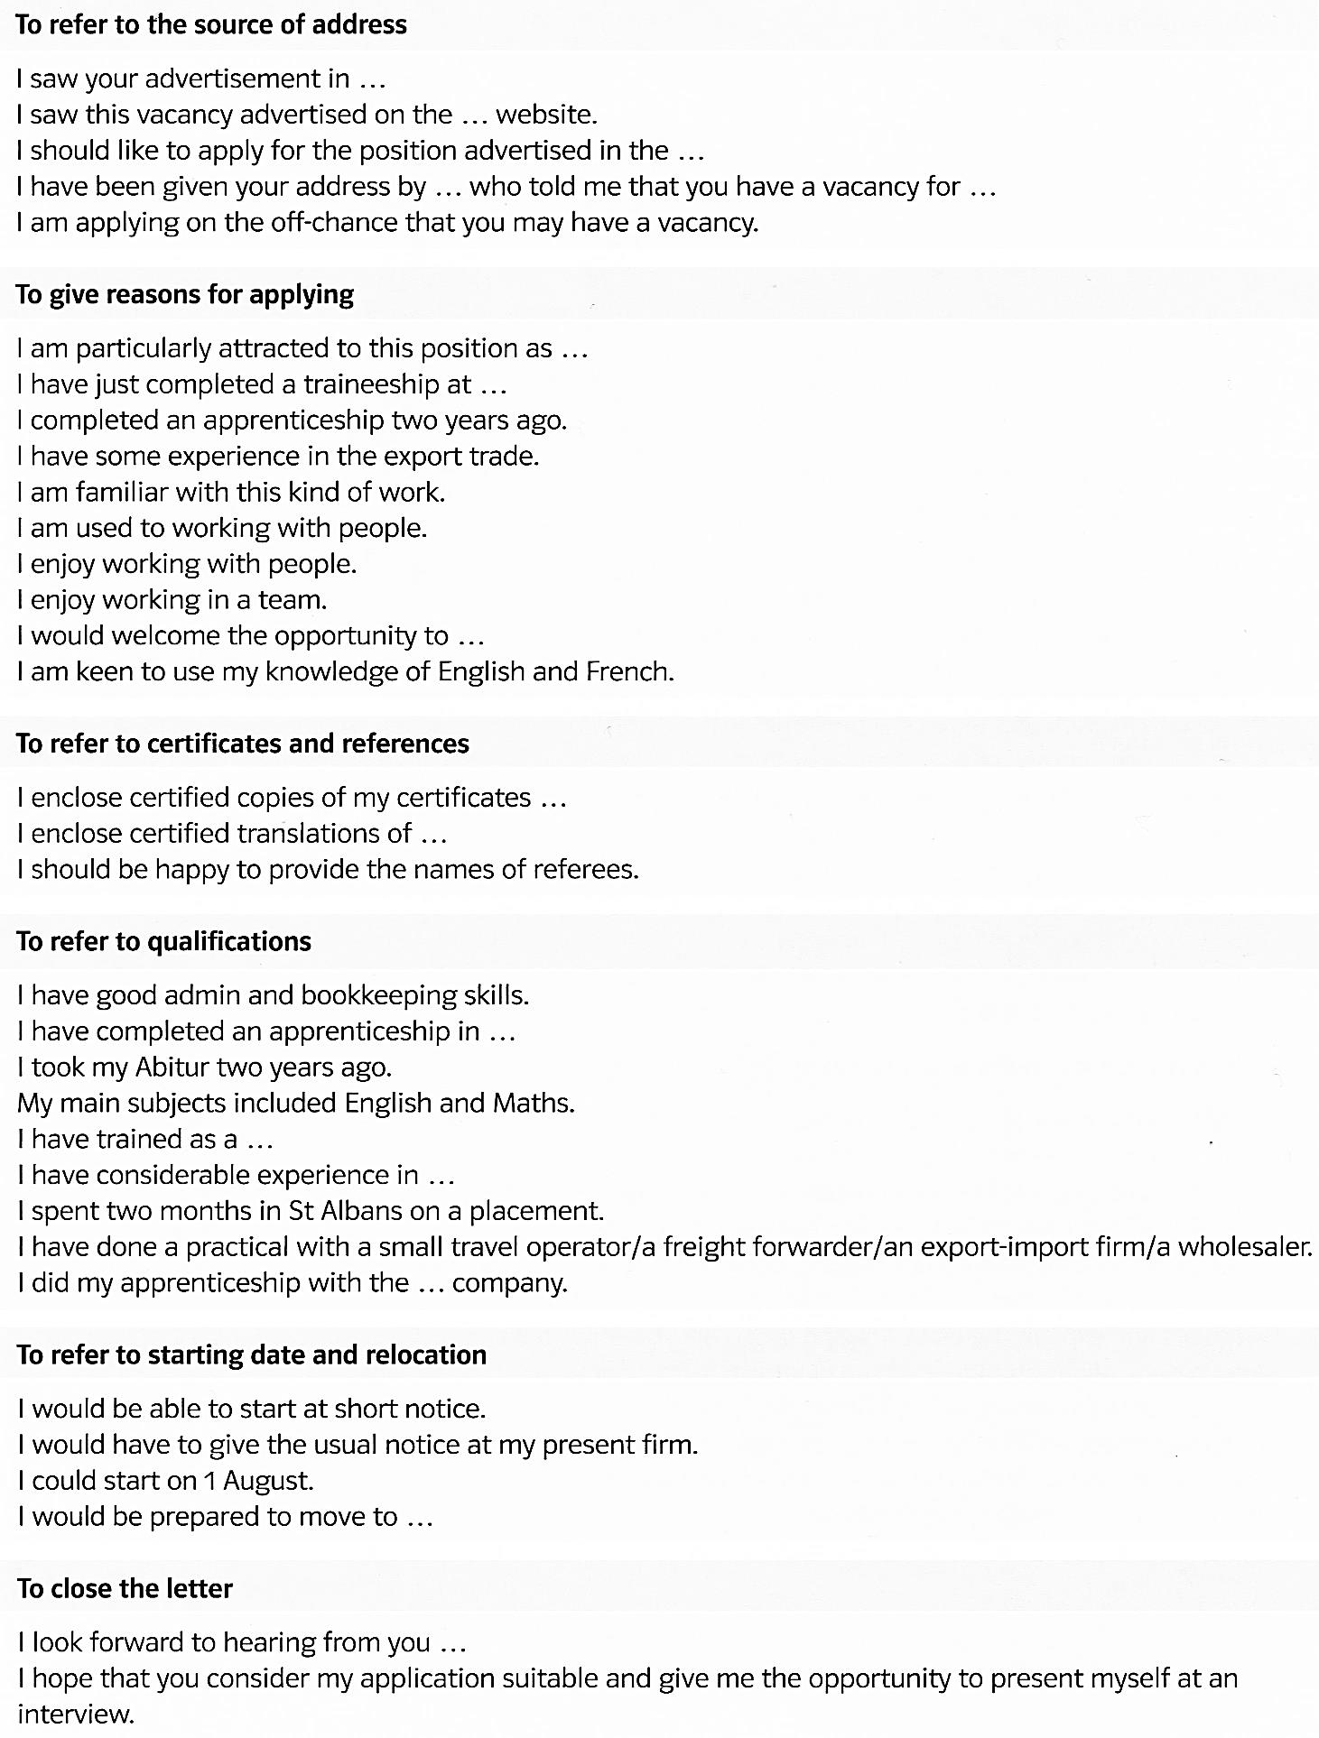[Source: Klett (2009): Business to Business. Englische Geschäftskorrespondenz und Bürokommunikation, p. 292.]

